**SPTECH – SÃO PAULO TECH SCHOOL**

**TECNÓLOGO EM ANÁLISE E DESENVOLVIMENTO DE SISTEMAS**

**GRUPO 11**

**RODRIGO LIMA**

**VINICIUS COMINO LEITÃO**

**NATHAN TONINI**

**GUILHERME NASCIMENTO**

**ENZZO TEIXEIRA**

**EMPRESA FUNGI TECH**

**“Assim como os cogumelos queremos estar em qualquer lugar!”**

**Cultivo de Cogumelos**

# Índice

1. Capa
2. Índice
3. Contexto
4. Justificativa
5. Objetivo e Escopo
6. Premissas do projeto
7. Ferramenta de gestão selecionada
   1. Figura 1
8. Diagrama de negócios
   1. Figura 2

# **Contexto**

Cogumelos são espécies de fungos com corpos frutíferos, sendo muito usados na alimentação e para fins medicinais, a espécie de cogumelo mais cultivada é o Champignon, apesar disso, há outras espécies que estão se tornando protagonistas no mercado principalmente gastronômico, como o Shimeji. O investimento em cultivo de cogumelos vem aumentando durante o tempo, e agora está sendo mais divulgado e acessível para a população, com destaque ao consumo europeu que é altamente concentrado.

Para uma maior qualidade e produtividade do cogumelo é preciso que a produção dele seja executada por meio do uso de estufas climatizadas com controle de temperatura adequado, ou seja, salas com um ambiente controlado são necessárias para a produção mais eficiente do cogumelo.

Segundo especialistas, a produção de cogumelos comestíveis é um negócio lucrativo e mesmo que ainda seja algo pouco explorado no Brasil, ainda assim é um dos ingredientes mais utilizados na alimentação, um exemplo disso é o Champignon, um cogumelo da família agaricáceos, rico não só em sabor, mas também em nutrientes, tais como cálcio, ferro, cobre, zinco, vitamina C e diversos tipos de aminoácidos, há também o Shimeji, asiático e extremamente rico em sabores que hoje em dia vem sendo muito utilizado na culinária vegetariana como substituto da proteína animal. Esses são apenas alguns dos exemplos dos benefícios que esse produto pode gerar tanto gastronomicamente quanto financeiramente.

# **Justificativa**

Assim como qualquer outro tipo de cultivo, cogumelos também precisam de um tratamento adequado, e um dos fatores mais importantes para isso é o manejo da temperatura e humidade no ambiente em que estão inseridos, nesse prisma, o procedimento inadequado no crescimento pode acarretar diversas perdas, causando um prejuízo enorme para a empresa devido ao desperdício.

Um dos maiores problemas no cultivo de cogumelos está relacionado a proliferação de outros tipos de fungos que impedem o desenvolvimento causado principalmente pelo descuidado de temperatura e humidade. Desta forma, fatores como temperatura, umidade e iluminação são fundamentais, logo, o cogumelo precisa, principalmente, de temperaturas amenas e muita umidade para se desenvolver.

Para alcançar bons resultados com a produção de cogumelos é necessário aliar o conhecimento científico (uso da tecnologia) com experiência prática, dessa forma, investir na produção de cogumelos significa usar os resíduos agrícolas como substrato e construir uma infraestrutura adequada para produzir cogumelos de melhor qualidade, com um retorno mais rápido de investimento. O mercado está em expansão porque possui poucos produtores no País, com alta demanda pelos consumidores, os cogumelos são alimentos de qualidade diferenciada e de boa produtividade.

Nesse cenário, a criação de um software que possa facilitar o manejo e cuidado da fungicultura se vê necessário para assim automatizar processos, ajudando a criar o ambiente perfeito e necessário para o cultivo dos cogumelos, diminuindo gastos desnecessários com possíveis problemas que poderiam ser causados pela falta de fiscalização e consequentemente aumentando a produção.

# **Objetivo**

Melhorar a qualidade e eliminar os problemas que a falta de fiscalização irá gerar no produto. Utilizar os dados obtidos para estudar os diferentes tipos de cogumelos e como reagem a determinados ambientes, consequentemente melhorar a condição do produto para que assim a empresa não tenha gastos com o desperdício, aumentando a lucratividade da empresa com a venda dos melhores cogumelos e diminuindo custos desnecessários.

# **Escopo**

Temos uma equipe de 8 funcionários prontos, trabalhando 8h diárias para o desenvolvimento do projeto. Disponibilidade de dois tipos de sensores para captação de umidade e temperatura perfeita para os cogumelos, e um banco de dados para armazenar os dados desses sensores e fornecer um estudo para aprimorar o ambiente a ter o cultivo desses cogumelos, além da produção do desenvolvimento de um site institucional para melhor atender as demandas e visualização dos dados colhidos pelos sensores. Vamos desenvolver um sistema IOT que monitore as alterações de temperatura e umidade dos ambientes em que os cogumelos forem criados com intuito de criar um processo de produção mais seguro e lucrativo para a empresa.

Comparado ao potencial de consumo desse recurso, a produtividade dele é baixa, com o uso do sistema, a produtividade irá aumentar, atendendo a alta demanda e aumentando o lucro.

O prazo estipulado é até:

* 05.12.2022 para entrega total do projeto.
* Entrega intermediaria em 17.10.2022 com mais detalhes em: Metodologia de Gestão de Projetos, Processo de Desenvolvimento De SW, Arquitetura de TI entre outros requisitos.
* E nossa primeira apresentação do projeto em 05.09.2022 deixando claro nossos objetivos e necessidades para a entrega do projeto.

**Premissas do projeto**

* A administração da plantação deve dar permissão para a instalação dos medidores nas colheitas;
* Os dados que serão coletados devem ser autorizados a serem compartilhados para análises;
* Quaisquer desventuras que venham a acontecer nas colheitas envolvendo os medidores, ou outros fatores que estejam afetando o desenvolvimento dos cogumelos devem ser reportados para a nossa equipe;
* Os números de vendas, novas hordas, desperdício e lucro devem ser semanalmente compartilhados com a nossa equipe;
* O controle da temperatura e umidade será feito pelos supervisores e desenvolvedores, porém o controle também será compartilhado com a administração da colheita em caso de necessidade;
* Caso haja um crescimento nas vendas e uma queda no número de desperdício, uma taxa de 20% extra por colaboração será incluída.

# **Ferramenta de Gestão Selecionada**

**Trello**: após pesquisas vimos que o Trello é uma ferramenta bem intuitiva e de fácil usabilidade, ideal para fazer a gestão de nosso projeto da forma mais organizada possível.

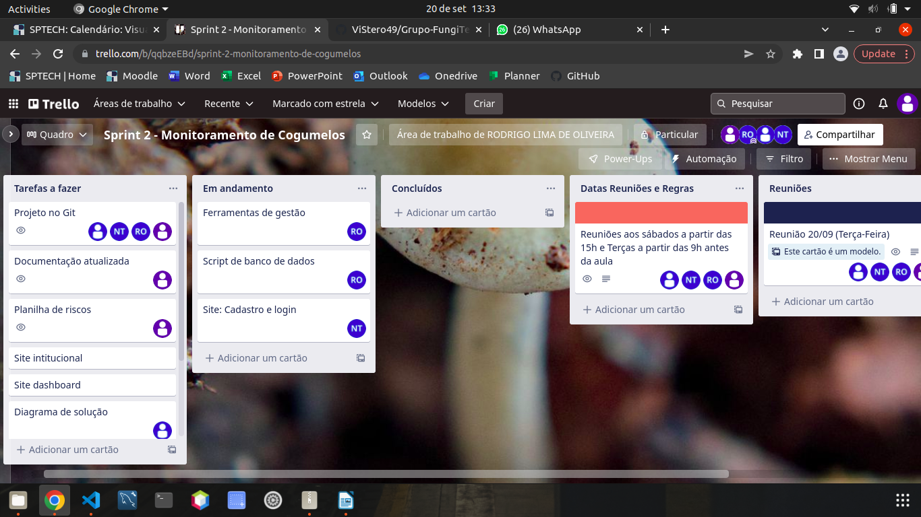Figura 1 – imagem da ferramenta de gestão Trello

**WhatsApp**: Utilizamos essa ferramenta para discussões rápidas, comunicados importantes, agendamento de reuniões. Em geral foi usado como um meio de comunicação entre os integrantes do grupo de forma rápida e precisa.

**GitHub**: Utilizamos o GitHub para armazenar os arquivos já prontos em um repositório compartilhado entre o grupo. Todos os integrantes têm acesso a todos os arquivos e também para atualizá-los. Em geral foi usado como modo de organização e gerenciamento de arquivos.

# Diagrama de Negócio

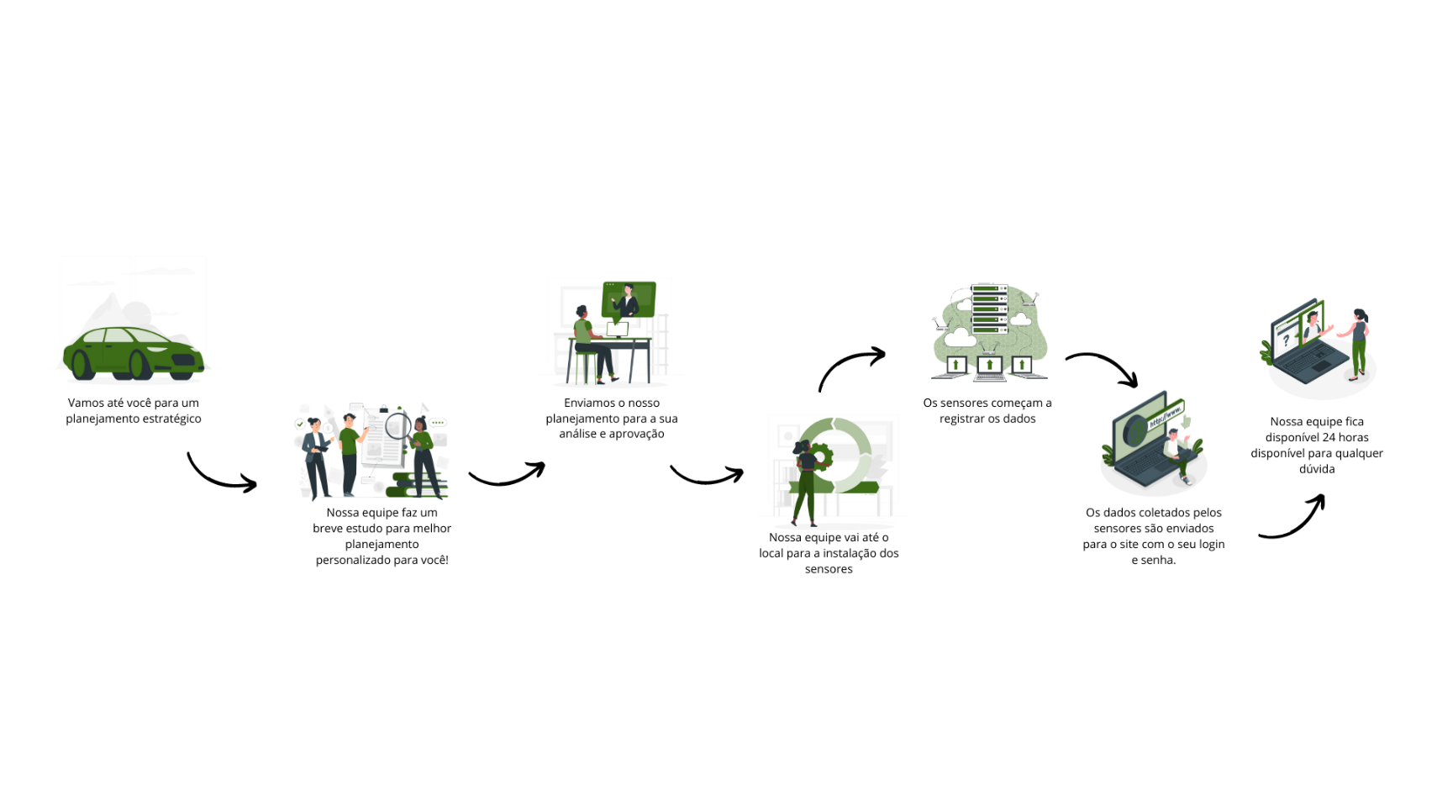Figura 2 – Diagrama de Negócio